实 验 报 告
姓 名：高阳 班 级：F0703028 学 号：5070309013 实验成绩：
同组姓名： 实验日期：2008/9/9 指导教师： 助教19 批阅日期：

RLC电路特性的研究

实验目的
- 通过研究RC、RL串联电路的暂态过程，加深对电容充、放电规律，电感的电磁感应特性及震荡回路特点的认识；
- 通过研究RLC串联电路的暂态过程，加深对电磁阻尼运动规律的理解；
- 掌握RC、RL串联电路的幅频特性和相频特性的测量方法；
- 研究RLC串联电路中各参量之间的关系，观察串联谐振电路的特征，并掌握RLC谐振电路的幅频、相频的关系；
- 用实验的方法找出电路的谐振频率，利用幅频曲线求出电路的品质因数Q值。

实验原理
1 RC、RL、RLC暂态过程
(1) RC串联电路
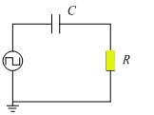
在由R、C组成的电路中，暂态过程是电容的充放电的过程．其中信号源用方波信号．在上半个周期内，方波电压+E，其对电容充电；在下半个周期内，方波电压为零，电容对地放电．充放电过程中的回路方程分别为
$$RC\frac{dU_{C}}{dt}+U_{C}=E$$
$$RC\frac{dU_{C}}{dt}+U_{C}=0$$
通过以上二式可分别得到$U_{C}$、$U_{R}$的解。在充电时$U_{C}$是随时间t按指数函数规律增长，而电阻电压$U_{R}$随时间t按指数函数规律衰减。在放电时也时都随时间t按指数函数规律衰减。
物理量$RC=τ$具有时间量纲，称为时间常数，是表征暂态过程进行得快慢的一个重要物理量。与时间常数$τ$有关的另一个在实验中较容易测定的特征值，称为半衰期$T_{1/2}$，即当$U_{C}\left(t\right)$下降到初值（或上升至终值）一半时所需要的时间，它同样反映了暂态过程的快慢程度，与t的关系为
$$T_{1/2}=τ\ln{2}=0.693τ (或τ=1.443T_{1/2})$$
(2) RL串联电路
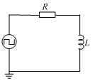
与RC串联电路进行类似分析可得，RL串联电路的时间常数t及半衰期$T_{1/2}$分别为
$$τ=L/R ，T_{1/2}=0.693τ=0.693L/R$$

(3) RLC串联电路
在理想化的情况下，L、C都没有电阻，可实际上L、C本身都存在电阻，电阻是一种耗损元件，将电能单向转化成热能。所以电阻在RLC电路中主要起阻尼作用。所以根据阻尼震荡方程可以三种不同状态的解，分别为欠阻尼、过阻尼和临界阻尼。
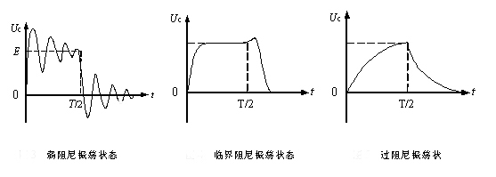
2 RC，RL电路串联稳态
当把正弦信号输入串联回路时，其电容和电阻两端的输出电压的幅度随输入电压的频率是等幅变化。而电压幅度随频率变化的曲线称幅频曲线，相位随频率的曲线称相频曲线。
3 RLC谐振
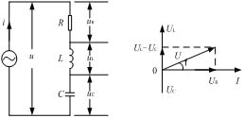
在 RLC串联谐振电路中，由于三个元件之间存在相位超前和滞后的特性，所以当电压一定并满足一定的频率时，使得电路中的阻抗达到最小时电流将达到最大值，此时的频率称为谐振频率。

实验数据记录、实验结果计算
- RC暂态
实验1：
测量得： $R=594.5Ω C=0.1μF T_{1/2}=50.00μs$
计算得： $T_{1/2}\left(理论值\right)=RC∙\ln{2}=41.20μs$
相对误差： 21.4$\%$
实验2：
测量得： $R=70000Ω C=1nF T_{1/2}=48.00μs$
计算得： $T_{1/2}\left(理论值\right)=RC∙\ln{2}=48.52μs$
相对误差： 1.1$\%$

2 RL暂态
测量得： $R=2200Ω L=13mH T_{1/2}=4.400μs$
计算得： $T_{1/2}\left(理论值\right)=\ln{2}×\frac{L}{R}=4.096μs$
相对误差： $7.4\%$

3 RLC串联电路的阻尼系数
测量得： $L=10.27mH C=1nF R=4700Ω$
计算得：临界阻尼时电阻 $R\left(理论值\right)=2\sqrt{\frac{L}{C}}=625Ω$
相对误差： $34.8\%$

4 RLC谐振电路
数据：
$$f/10KHz$$ | $$U/V$$ | $$f/KHz$$ | $$U/V$$
4.982 | 2.58 | 4.864 | 2.52
5.000 | 2.56 | 4.537 | 2.48
5.142 | 2.54 | 4.233 | 2.42
5.221 | 2.52 | 4.019 | 2.32
5.356 | 2.46 | 3.847 | 2.26
5.553 | 2.38 | 3.650 | 2.12
5.708 | 2.34 | 3.531 | 2.00
5.874 | 2.26 | 3.405 | 1.88
6.071 | 2.14 | 3.228 | 1.74
6.393 | 2.02 | 3.162 | 1.70

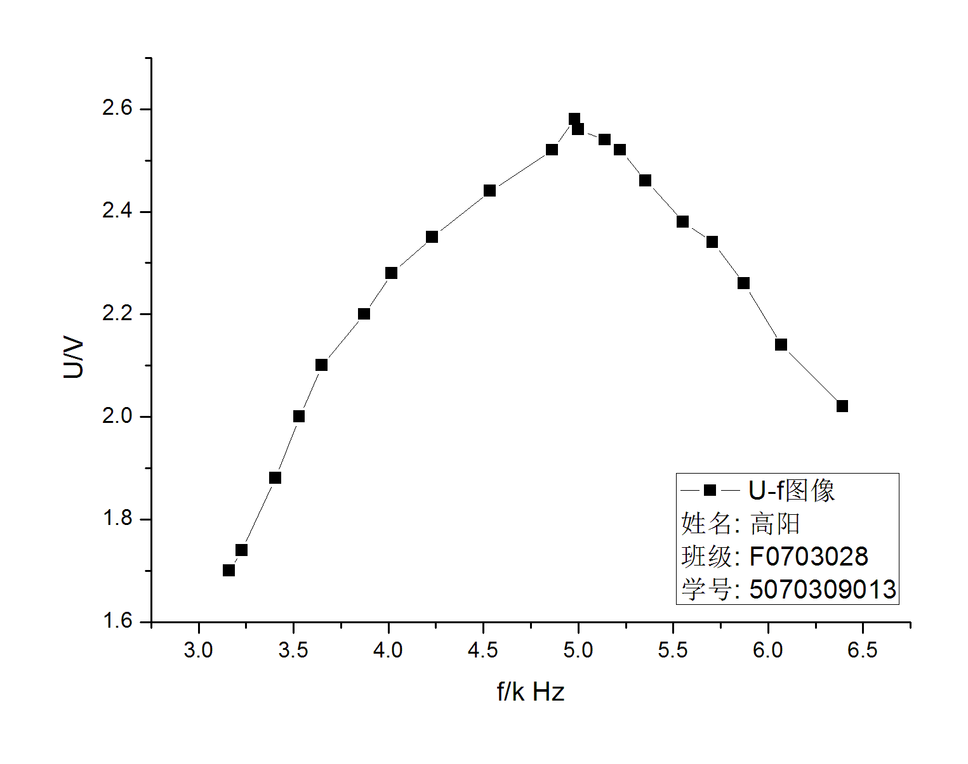

分析与讨论

误差分析

数据记录与处理上：
这次实验求出的数据和理论值的相对误差比较大。主要有以下几点原因：
- 受到示波器像素的限制，以及由于人眼的局限性，在示波器上读数时会有比较大的误差。要避免这点，可以直接用计算机处理电路中的信号，而不经过人来读数，可以比较大地提到精确度。
- 电路板由于使用过多，所以会产生一定的内阻。同时导线的接触不好也会产生一定的电阻，所以测量值可能会和真实值产生一定的误差。
- 选用电容和电感的时候尽量选取可以减小相对误差的，这个有利于观察实验现象。
- 电源输出的电压和频率过大的时候会造成不稳定，所以应尽量避免在高电压和高频率的测量，实验中并没有注意这一点，所以造成了数据误差较大。

注意事项
- 电容、电感由于使用过多，参数和实际大小会产生一定的误差。所以实验中为了保证数据精确最好使用万用表重新测量其值。
- 将示波器做电压表用的时候，应先将示波器通电预热10分钟以上，使机中各元件在热稳定状态下工作，否则由于机内元件温度处于上升过程，影响测量结果。
- 通用示波器通过调节亮度和聚焦旋钮使光点直径最小以使波形清晰，减小测试误差。
- 示波器在只使用一个通道情况下，触发源(SOURCE)的选择应与所用通道一致。
- 在使用两个通道观察两路波形时，首先根据所观察信号的频率选择显示方式为ALT 或CHOP，然后根据两路信号的关系选择触发源SOURCE，具体方法是如果两路信号有一定的关系，比如要同时观察电路的输入输出信号，则必须选择两个信号之一，一般选择周期较大或幅度较大的一个作为触发源，这样才能观察到两路信号的相位关系。如果两路信号无关系，例如一路是示波器的校准信号另一路是信号源的输出，则触发源要选VERT 才容易观察到两路稳定的波形，但此时示波器的显示不能体现两路信号的相位关系。
- 为保证波形稳定显示，在正确选择了触发源的前提下，还应注意调节触发电平旋钮(LEVEL)。
- 示波器显示波形时，水平方向一般应调到两到三个周期，垂直方向则应调到波形的高度占到满屏的三分之二或一半以上。
- 不要使示波器长时间停留于X-Y 方式，这样光点停留在一点不动，会使电子束长时间轰击屏幕一点，会在荧光屏上形成暗斑，损坏荧光屏。
- 在观察过程中，应避免经常启闭电源。示波器暂时不用时不必断开电源，只需调节辉度旋钮使亮点消失，到下次使用时再调节亮。因为每次电源接通时，示波管的灯丝尚处于冷态，电阻很小，通过的电流很大，会缩短示波管寿命。

思考题：
- 在RC暂态过程中，固定方波的频率，而改变电阻的阻值，为什么会有不同的波形？而改变方波的频率，会得到类似的波形吗？
答：改变电阻阻值，由$τ=RC$可知$τ$发生变化，$U_{C}=Ee^{-t/τ}$，$U_{C}$波形会发生变化；改变f，会改变$U_{C}$中的$t$，同样会使波形变化。
- 在RLC暂态过程中，若方波的频率很高或很低，能观察到阻尼振荡的波形吗？如何由阻尼振荡的波形来测量RLC电路的时间常数？
答：若频率很高，其半周期比时间常数小时，无法观察到阻尼振荡的波形。若频率很低，只要调节示波器的控制区即可看到波形。在欠阻尼的情况下，在幅值最大的第一周期测量$T_{1/2}$，然后计算$τ={T_{1/2}}/{\ln{2}}$。
- 在RC、RL电路中，当C或L的损耗电阻不能忽略不计时，能否用本试验测量电路中时间常数？
答：不一定。
- 根据RLC串联谐振的特点，在实验中如何判断电路达到了谐振？
答：当达到谐振时，电路的电容和电感上的电压之和应为0，所以在电路上加一电压表测量其两端电压即可。
- 串联谐振时，电路和电感上的瞬时电压的相位关系如何？若将电容和电感接到示波器的X和Y轴上，将看到什么现象？为什么？
答：由$φ=\tan^{-1}{\frac{ωL-\frac{1}{ωC}}{R}}$知，当$ωL=\frac{1}{ωC}$时，$φ=0$,所以当谐振时，电压与电流同相位，而电感比电流超前$π/2$，电容比电流落后$π/2$。所以电容与电感电压大小相等，相位相反。将电容和电感接入示波器则图形为$y=-x$。

